附件1
现代智能建筑交易及大数据产业园配套建设项目桥梁总体概况

1、桥梁总体设计
A匝道桥与集散通道主线相接，跨越龙洞河沟和规划道路。桥梁起点K0+073.0，桥梁终点K0+422.0，桥梁跨径布置为(4×40)+(5×35)m，桥梁全长349m。桥梁横向布置：0.75m（防撞护栏）+11.25m（车行道）+0.75m（防撞护栏）=12.75m。
C匝道桥跨越龙洞河沟以及规划道路。桥梁起点K0+587.5，桥梁终点K0+833.5，桥梁跨径布置为(2×35)+(40+2×42+40)m，桥梁全长246m。桥梁横向布置：0.75m（防撞护栏）+8.5～9m（车行道）+0.75m（防撞护栏）=10.0～10.5m。
2、技术标准
（1）道路等级：立交匝道；
（2）设计速度：A匝道桥、C匝道桥位于联络线部分为50km/h，其余桥梁为40km/h；
（3）设计荷载等级：公路-Ⅰ级；
（4）桥面最大纵坡：A匝道桥、C匝道桥：2%，B匝道桥：2.6%；D匝道桥：-5.0%；
（5）桥面横坡：标准段：单向1.5%；
（6）标准横断面：
A匝道：0.75m（防撞护栏）+11.25m（车行道）+0.75m（防撞护栏）=12.75m；
C匝道：0.75m（防撞护栏）+8.5～9m（车行道）+0.75m（防撞护栏）=10.0～10.5m；
（7）设计安全等级：一级；
（8）桥下净空：>5.0m；
（9）高压线净距：>8.0m；
（10）设计使用年限：主体结构：100年；支座、伸缩装置、防撞护栏等：15年。
（11）设计基准期：100年；
（12）设计洪水位：271.00m(百年一遇)；
（13）地震动峰值加速度0.05g，抗震设防分类B类，抗震设计方法3类；
（14）设计环境类别：I类；
（15）防撞等级：SS级；
（16）结构重要性系数：1.1。
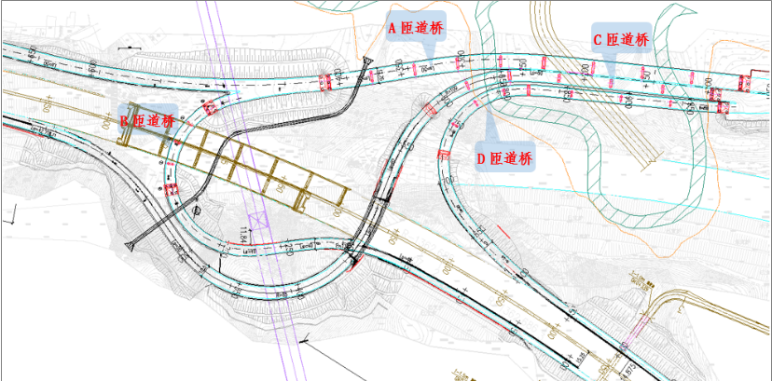
平面示意图（备注：B、D匝道桥不实施）
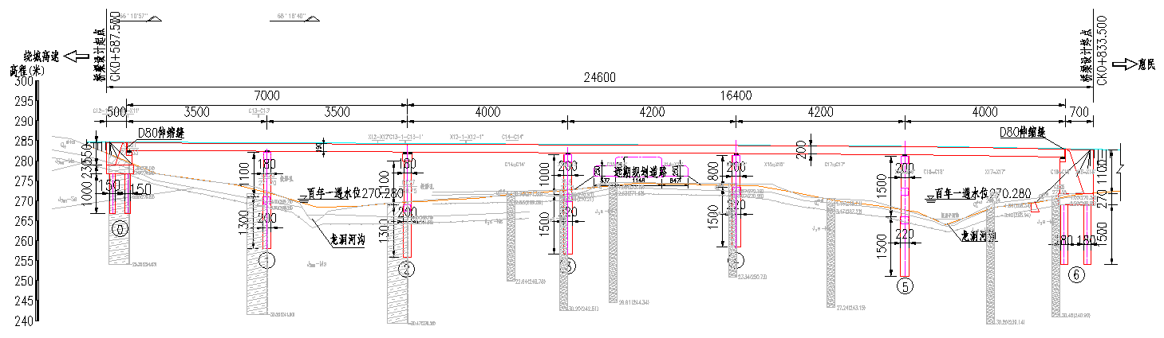
A匝道立面图
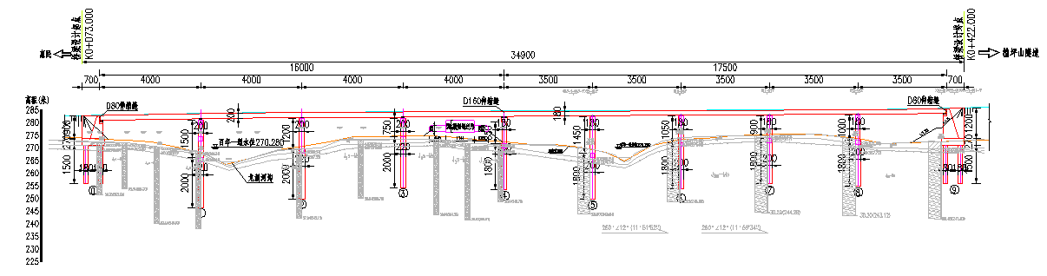
C匝道立面图

